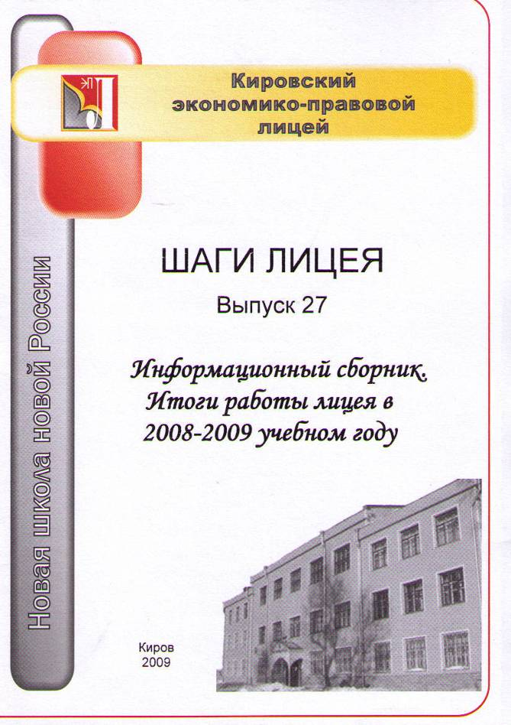
Печатается по решению научно-методического совета,
лицейского научного общества учащихся
Муниципального общеобразовательного автономного учреждения
Кировского экономико-правового лицея

Авторский коллектив:

Пономарев А.И., Барбарина Э., Созинов А.Г., Зубарев А.А., Бушуева К., Полякова В.,
Минчакова М.Л., Агалакова Ю., Кощеев А.В., Пасынков А., Комягина В.А.,
Шалагинова И., Новикова Е., Шевелева Н.В., Сенилова Д., Селиванова А., Козырева С.В., Куфлина Е., Харитонова А.С., Бельская Е., Чумаченко Т., Демина С., Щеголева Е.,
Леванова С., Мазурова Г.Е., Воробьева С., Ковязин И., Мухачев А., Посаженникова Ю.,
Некрасова А.В., Тузов Н., Халтурин К., Молий Г., Аверин В.В., Червякова М.,
Фигурина Е.А., Попова В., Киселева М., Булгакова А., Суворова В., Кладовиков Г.,
Макаров К., Подлевских В., Брызгалова Ю., Олюнина А., Зонов В.А.

Редактор, ответственный за выпуск:

Аверин В.В., заместитель директора МОАУ Кировского экономико-правового лицея

Корректор:

Попова Е.А., учитель русского языка и литературы
МОАУ Кировского экономико-правового лицея

Рецензенты:

Поздеева А.И., Заслуженный учитель РФ,
директор АНОО «Центр гражданско-правового и экономического образования»,

Комягина В.А., заместитель директора, учитель русского языка и литературы
МОАУ Кировского экономико-правового лицея

ШАГИ ЛИЦЕЯ. Выпуск 27. Информационный сборник. Итоги работы лицея в 2008-2009 учебном году. МОАУ Кировский экономико-правовой лицей, 2009, 80 с.

Информационный сборник составлен по итогам участия лицеистов в предметных олимпиадах, конкурсах и научных конференциях, работы лицея в 2008-2009 учебном году. В сборнике представлены тезисы лучших проектно-исследовательских и творческих работ лицеистов, предлагается и другая полезная информация для учащихся и педагогов, содержащаяся в рубриках издания.

© МОАУ Кировский экономико-правовой лицей, 2009
СОДЕРЖАНИЕ

Содержание……………………………………………………………………………............. 3
В этом сборнике……………………………………………………………………………….. 5
____________________________________________________________________
«О лицее» _
Визитная карточка МОАУ Кировского экономико-правового лицея……………………… 6
Пономарев А.И., Шевелева Н.В.
Лицейские звезды. Лауреаты лицейской награды «Золотое яблоко».
Победители в лицейском конкурсе «МИСС и МИСТЕР ЛИЦЕЯ»………………............... 8
Новинки лицейской печати…………………………………………………………………… 12
____________________________________________________________________
«Цифры, факты» ______

Результаты участия учащихся КЭПЛ в олимпиадах, конкурсах и
научных конференциях за 2002-2009 годы………………………………………………….. 13
Результаты участия лицеистов в олимпиадах всероссийского, окружного,
регионального, муниципального уровня за 2004-2009 годы………………………………. 14
Победители и призеры школьного, муниципального, регионального этапа
олимпиады Всероссийской олимпиады школьников в 2008-2009 учебном году………… 16
Результаты участия лицеистов в конкурсах, конференциях всероссийского,
регионального, муниципального и лицейского уровня в 2008-2009 учебном году............. 25
____________________________________________________________________
«Тезисы проектно-исследовательских работ лицеистов» _
Барбарина Э.
История развития рекламы в Вятской губернии в конце XIX - начале XX веков……….. 31
Бушуева К., Полякова В.
Влияние СМИ на общественное сознание человека……………………………………….. 32
Агалакова Ю.
Проблемы детской и подростковой преступности……………………................................ 32
Пасынков А.
Самые распространенные имена. Критерии выбора имен………………………………… 37
Шалагинова И.
Стрессы. Воздействие стрессов на здоровье человека…………………. …………............ 38
Новикова Е., Шалагинова И.
Роль цвета в жизни человека………………........................................................................... 38
Сенилова Д.
Психология цвета……………………………………………………….................................. 39
Селиванова А.
Особенности языка SMS как новой формы общения с лингвистической и
культурной точки зрения………………………...................................................................... 40
Куфлина Е.
Античные образы на сцене местных театров………………………………………............. 42
Бельская Е., Чумаченко Т., Демина С.
Образы мифических героев в современной жизни
(система разных направлений)……………………………………………………………… 43
Щёголева Е., Леванова С.
Моя Москва……………………………………………………………................................... 44

Воробьёва С., Леванова С.
Англицизмы как один из способов образования компьютерного сленга………................. 45
Ковязин И., Мухачев А.
Как не стать страной глухих. (Исследование влияния портативных наушников
на слух человека)……………………………………………………………………………… 46
Посаженникова Ю.
История создания и развития первого музея К.Э. Циолковского
на базе школы № 10 г. Кирова……………………………………………………….............. 47
Тузов Н., Халтурин К.
Анализ актуальных социально-экономических проблем города и области,
пути их решения………………………………………………………………………………. 50
Молий Г.
Использование человеком альтернативных источников энергии:
Солнца и ветра………………………………………………………………………............... 51
Червякова М.
Звезды. Эволюция звезд……………………………………………………………………… 52
Мухачев А.
Как стать оператором?.............................................................................................................. 54
Попова В., Киселева М.
Куда смотрит новый девятый глаз?......................................................................................... 55
Булгакова А., Суворова В.
Возможности современных карманных компьютеров…………………………….............. 56
Кладовиков Г., Макаров К.
Как создать студию звукозаписи в домашних условиях?..................................................... 58
Подлевских В.
Обзор современных файл – менеджеров……………………………………………………. 60
Брызгалова Ю., Олюнина А.
Электронная почта…………………......................................................................................... 60
____________________________________________________________________
«Творческие работы лицеистов» __ _
Сочинения “С чего начинается Родина …”.
Валенчук П., Полюшкина Т., Скопина А.…………………………………………………. 62
____________________________________________________________________
«Полезная информация» ______
Шевелева Н.В.
Условия приема в МОАУ Кировский экономико-правовой лицей……………………….. 64
____________________________________________________________________
«Хочу все знать» _____
Задания X лицейской межпредметной олимпиады «Олимпийский марафон».
9-11 классы. 2008-2009 учебного года……………………………………………………… 65
Задания VIII лицейского интеллектуального марафона. 5-8 классы……………………… 69
____________________________________________________________________
«Учись учиться» ______
Рекомендации по содержанию и оформлению проектно-исследовательских работ…….. 78
В этом сборнике

"НЕТ НА ЗЕМЛЕ НИЧЕГО БОЛЕЕ
ДОСТОЙНОГО, ЧЕМ УМ"
ГЕЛЬВЕЦИЙ

Уважаемый читатель!
В ваших руках седьмой сборник Кировского экономико-правового лицея, который составлен по итогам работы лицея в 2008-2009 учебном году, участия лицеистов в предметных олимпиадах, конкурсах и научно-практических конференциях. Материалы сборника представлены рубриками разной направленности. В рубрике «О лицее» читатель сможет получить самую свежую информацию об учебном заведении, его профилях обучения, особенностях научно-экспериментальной и воспитательной работы.
Рубрика «Цифры, факты» отражает стабильную динамику увеличения показателей результативности деятельности учащихся и педагогов. С каждым годом в лицее увеличивается число учащихся победителей и призеров олимпиад разных уровней и желающих заниматься проектно-исследовательской работой, растет не только количественный, но и качественный уровень ученических работ.
В 2008 году в X лицейской научно-практической конференции «Сотрудничество. Поиск. Исследования» приняли участие 82 лицеиста. Проектно-исследовательские работы лицеистов на конференции были представлены на четырех секциях: секции «Общественные науки», секции «Гуманитарные науки», секции «Естественные науки. Психология», секции «Информационные технологии». С тезисами лучших проектно-исследовательских и учебно-методических работ лицеистов вы можете познакомиться в рубрике сборника.
В сборник включены тезисы лучших проектно-исследовательских работ лицеистов, которые стали лауреатами, победителями, дипломантами и призерами международных, российских, региональных, областных, городских и лицейской конференций, конкурсов и олимпиад, таких как: X лицейская научно-практическая конференция, XII городская краеведческая конференция школьников «Отчий дом», IV городской и областной конкурсы научно-исследовательских и прикладных проектов учащихся старших классов геоэкологического и геоэкономического содержания «Я – гражданин Вятского края» в рамках городской и областной географических олимпиад, XII региональный конгресс молодых исследователей научно-социальной программы для молодежи и школьников «Шаг в будущее», X Российские Молодёжные Циолковские Чтения, XII Всероссийский конкурс научных работ молодежи «Экономический рост России» и другие конкурсы и научно-практические конференции.
Рубрика «Творческие работы лицеистов» раскрывает таланты, творческий потенциал юных авторов.
В рубрике «Полезная информация» помещены материалы для поступающих в КЭПЛ.
Практическую значимость и методическую направленность для учащихся и педагогов имеют материалы рубрик «Хочу все знать» и «Учись учиться».
Надеемся, что материалы данного сборника, проведенные исследования, их результаты и выполненные проектно-исследовательские работы будут вам интересны своей тематикой, содержанием, практической направленностью и подвигнут вас на творческий поиск, развитие интеллекта и создание своих собственных работ, новых научных изысканий.
С новыми идеями –
к интересным темам,
с полётом творческой мысли –
к решению актуальных проблем!

В.В. Аверин, заместитель директора, координатор лицейского научного общества МОАУ Кировского экономико-правового лицея.

